下图形象地表示了氯化钠的形成过程。下列相关叙述中不正确的是（ ）
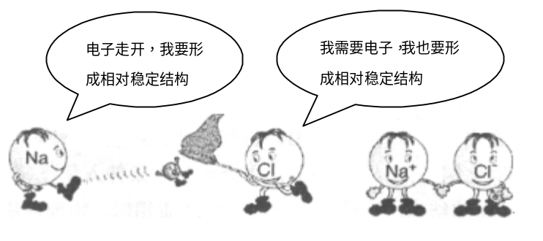
A. 钠原子易失去一个电子，氯原子易得到一个电子
B. 钠跟氯气反应生成氯化钠
C. 氯化钠是离子化合物
D. 钠离子与钠原子有相似的化学性质
解析：
本题以卡通图形式考查氯化钠形成过程的相关知识，增强了考题的趣味性。
解题关键是结合核外电子排布初步知识，仔细阅读和观察图中文字及卡通人物的动作表情。“急躁”的钠原子为了达到稳定结构“一脚踢开”了最外层仅有的一个电子，结果被“着急”的氯原子捕捉到，最终钠原子变成钠离子（Na⁺），氯原子变成氯离子（Cl⁻），它们互相作用形成氯化钠。
答案：D

